*НОЭМиОм-19 Лекция №3=2ч.*

**Тема 1.3. Технологическая система машиноиспользования в  
процессах растениеводства**

*1.3.1. Основные элементы технологической системы,**границы системы и среды*

*1.3.2. Характеристика основных взаимосвязей**в технологической системе*

*1.3.3. Структура и системный подход к анализу технологической системы*

*1.3.1. Основные элементы технологической системы,**границы системы и среды*

Осуществим более детальное формирование и описание технологической системы машиноиспользования в процессах растениеводства (ТСМПР), рассматриваемой нами в качестве наиболее типичной и определяющей эффективность эксплуатации сельскохозяйственной техники.

Состав элементов и схема иерархического строения ТСМПР показаны на рис. 1.

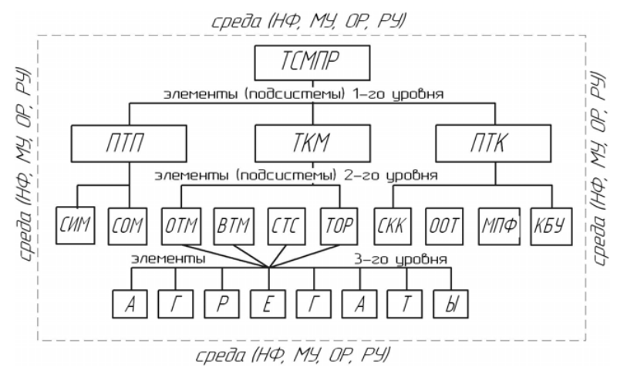

Рис. 1. Состав элементов и схема иерархического строения ТСМПР

На первом уровне ТСМПР включает 3 элемента (далее подсистемы): *производственный технологический процесс* (ПТП), *технологический комплекс машин* (ТКМ), *первичный трудовой коллектив* (ПТК).

Определение состава элементов второго уровня  
осуществляем, исходя из соображений целесообразного сочетания широты охвата вопросов (что необходимо при системном подходе) и глубины их анализа. Элементы первого уровня теперь уже фигурируют как подсистемы.

Подсистему ПТП представляем состоящей их двух элементов:

1. Свойства исходного технологического материала  
   (СИМ). Сюда включаются основные физико-механические,  
   технологические и другие свойства, которые имеют существенное значение и учитываются при характеристике исходного материала.
2. Способ обработки исходного материала (СОМ).

Это по существу совокупность более простых технологических операций и порядок их чередования при выполнении заданного ПТП.

В подсистеме ТКМ выделяем четыре элемента:

* 1. Основные технологические машины (ОТМ), куда  
     включаются машины и машинные агрегаты, выполняющие  
     основной технологический процесс (например, посев, подбор валков зерновых культур, уборку кормовых культур и  
     т.п.).
  2. Вспомогательные технологические машины  
     (ВТМ). Здесь объединяются машины (агрегаты) для выполнения технологических процессов, предшествующих  
     основному или последующих за ним в соответствии с принятым способом обработки материала.
  3. Сборочно-транспортные средства (СТС), обеспечивающие сбор и перевозку урожая или других технологических материалов (в соответствии с заданным ПТП).
  4. Материально-технические средства и организационную систему по восстановлению работоспособности машин технологического комплекса, т.е. техническое обслуживание и эксплуатационный ремонт (ТОР).

Подсистему ПТК представляем расчлененной на 4 элемента (основные факторы):

* + 1. Состав и квалификация кадров механизаторов и  
       других работников, входящих в первичный трудовой коллектив (СКК).
    2. Организация и оплата труда (ООТ).
    3. Морально-психологические факторы (МПФ). Это  
       комплекс так называемых «человеческих» факторов, непосредственно влияющих на эффективность работы техники  
       и функционирования технологической системы в целом.
    4. Культурно-бытовые условия (КБУ), их материальное и организационное обеспечение.

Аналогично можно осуществить и дальнейшее расчленение этих элементов, которые будут являться уже подсистемами 3-го уровня, однако это неизбежно приведет к усложнению структуры системы.

Целесообразность этого определяется в каждом конкретном случае в зависимости от решаемых задач.

Дальнейшую детализацию в строении ТСМПР для проводимых нами исследований мы не осуществляли. Отметим только, что подсистемы технологического комплекса машин (ОТМ, ВТМ, СТС, ТОР) состоят из машинных агрегатов (АГРЕГАТЫ).

Расчленяя подсистемы указанным образом, естественно, нельзя утверждать, что это должно быть именно так. Об этом мы уже говорили. На наш взгляд, в системе выделены те элементы (подсистемы), которые имеют  
наибольшее значение, ибо без них трудно построить технологическую систему в целом, или провести достаточно глубокий анализ ее функционирования.

Одновременно еще раз подчеркнем, что центральное место мы отвели подсистеме ТКМ. В этом заключается особенность нашего подхода. Даже в определении технологической системы (ТСМПР) это подчеркнуто  
включением термина «машиноиспользование» (в отличие от систем земледелия, например, или производства продукции растениеводства).

Однако проектирование и функционирование ТСМПР (и подсистемы ТКМ, в частности) необходимо рассматривать в тесном взаимодействии с подсистемами ПТП и ПТК, а также с учетом параметров и основных факторов среды. Состав элементов во многом определяет и границы  
системы. Однако здесь важным остается уточнение ее среды. На методологических аспектах определения среды системы следует остановиться более подробно. Прежде всего, это необходимо с точки зрения уточнения границ системы, а также установления наиболее существенных связей системы и среды. Понимание системы нельзя считать определенным,  
не сформулировав точного понимания среды. «В системном исследовании мы, строго говоря, имеем дело не с анализом системы самой по себе, а всегда исследование системы вместе с исследованием относящейся к ней среды».

В данном случае специфика состоит в том, что среда активна и непосредственно влияет на функционирование технологической системы. В этом, пожалуй, заключается одна из основных отличительных черт технологических систем машиноиспользования в растениеводстве.

К задаче определения среды системы, как правило, выделяют два подхода:

− среда – это все то, что не входит в систему (просто  
окружающая среда);

− среда системы – это все, что нас интересует в окружающей среде с точки зрения влияния ее на работу системы.

Второй подход является более конструктивным и результативным, особенно с практической точки зрения. При анализе ТСМПР должен быть именно такой подход, учитывая тесную взаимосвязь системы и среды. Таким образом, «среда системы» – это наиболее существенные связи технологической системы с окружающим миром. В общем виде – это природные и организационно-хозяйственные факторы, влияющие на работу технологической системы.

Говоря о методологии выделения среды системы, целесообразно остановиться еще на двух моментах. Граница между системой и средой не является незыблемой и неизменной (даже на весь период исследований).

И второй момент: выделяя существенные связи среды и системы,  
нельзя строго гарантировать, что учитывается все необходимое для описания и понимания данной системы.

Субъективно здесь проявляется определенное суживание понятий  
среды: во-первых, мы выделяем то, что представляет (по нашему субъективному мнению) интерес, а во-вторых,  
обычно то, что можем как-то зафиксировать.

С учетом указанных методологических подходов и  
на основе имеющихся знаний о механизированных процессах нам представляется целесообразным выделить следующие элементы (параметры) среды:

* нормообразующие факторы сельскохозяйственного поля  
  – НФ (размер, рельеф, конфигурация, тип и удельное  
  сопротивление почвы и т.п.);
* метеорологические условия – МУ (влажность, температура и др.);
* обеспеченность материальными и трудовыми ресурсами  
  – ОР (наличие техники, кадров, обеспеченность необходимыми материалами: топливом, семенами, удобрениями и др.);
* руководящие установки – РУ (планы, задания, оперативные указания и т.п.). Отметим, что к среде отнесены не только природные факторы (что можно предполагать прежде всего), но и различные организационно-хозяйственные условия.

Проведенная структуризация ТСМПР представляется необходимой и целесообразной, так как она способствует установлению закономерностей взаимодействия системы и среды, на основе которых можно обеспечить рациональное формирование технологической системы, надежное и эффективное ее функционирование.

*1.3.2. Характеристика основных взаимосвязей**в технологической системе*

Интуитивно ощущается многочисленность и сложность взаимосвязей в рассматриваемой технологической системе. Нет необходимости, да это и невозможно, проанализировать все многообразие связей, но представляется необходимым выделить и рассмотреть основные (системообразующие) связи.

Заметим, что в большинстве публикаций, касающихся работы машинно-тракторных агрегатов и комплексов машин, действующие связи в явном виде обычно не обозначались, хотя исследования в значительной мере по существу отражали взаимосвязи в изучаемых объектах.

Рассмотрим два основных аспекта, характеризующих взаимосвязи в ТСМПР:

- выделение и обозначение в принципе основных  
системообразующих связей;

- определение их места во взаимодействии выделенных элементов технологической системы и среды.

На основе анализа процесса функционирования реальных технологических систем считаем целесообразным выделить следующие виды основных связей в ТСМПР:

1) строения и состава;

2) изменения состояния;

3) обработки технологического материала;

4) передачи обработанного материала;

5) переноса технологического материала или  
продукта;

6) информации;

7) управления.

Считаем, что эти связи проявляются при взаимодействии, как между элементами, так и элементов (и системы в целом) со средой. Рассмотрим кратко существо названных связей, характер их проявления и влияния на систему.

Связи строения и состава определяют количественный и качественный состав элементов и в целом всей системы. Анализ и учет этих связей особенно необходимы на стадии проектирования технологической системы.

Центральное место среди факторов, определяющих связи строения и состава (т.е. формирование системы), занимает собственно технологический процесс, который определяет в основном качественную сторону системы, ее  
принципиальную сущность. Количественные показатели системы зависят в большей мере от факторов среды: обеспеченности ресурсами (ОР), метеорологических условий (МУ), руководящих установок (РУ), куда мы относим и объем задания системе, а также от нормообразующих факторов (НФ), которые определяют производительность агрегатов и, следовательно, потребное их количество.

Связи второго вида приводят к изменению состояния взаимодействующих элементов.

Имеется в виду состояние по отношению к основной функции – выполнению заданного ПТП (пример состояний: работоспособное, неработоспособное, выполнение производственной функции, простой и т.п.).

С точки зрения надежности функционирования ТСМПР эти связи будут в последующих разделах предметом особого внимания. В частности, этому посвящена следующая глава, где рассматриваются методологические подходы к надежности технологической системы. Связи обработки технологического материала отражают не только сам факт выполнения системой основной функции, но в значительной мере качественную сторону процесса. Связи передачи обработанного материала действуют главным образом во времени. Например, агрегаты, осуществляющие предпосевную обработку, «передают» подготовленную для посева почву посевным агрегатам. Более очевидными примерами действия этой связи являются операции погрузки и разгрузки технологического материала (продукта системы). Связь переноса материала существует и во времени, и, главное, в пространстве. Наглядным примером этой связи является транспортировка материала, например, урожая. В процессе функционирования системы все виды связей тесно переплетаются, взаимодействуют и влияют друг на друга. Если, например, нарушена связь переноса материала (недостаточно транспортных средств в системе), то сразу меняется ее состояние (простой основных технологических машин), включаются связи информации и управления, приводящие к изменению состава системы или изменению ее состояния. Связи вида 3, 4, 5 характеризуют взаимодействие машин в подсистеме ТКМ.

Будем считать их технологическими связями, поскольку они обусловлены непосредственно выполнением технологического процесса.  
Связи информации и управления действуют зачастую одновременно, т.к. управленческие сигналы поступают на основе информации и в форме информации. Однако функционально их лучше разделить. В физическом смысле все выделенные и названные связи имеют своей основой передачу в процессе взаимодействия энергии, вещества или информации.

Рассмотрим далее выделенные связи для подсистем  
первого уровня. Они изображены на рис. 2.

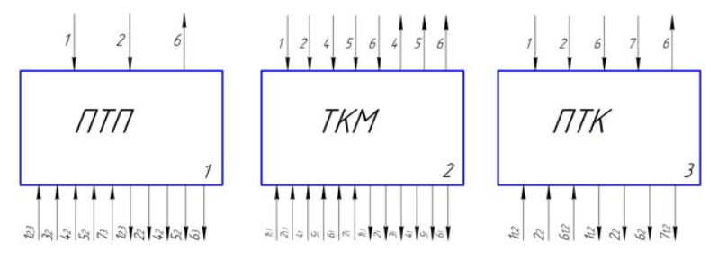

Рис. 2. Основные связи в ТСМПР

Верхняя область рисунка представляет среду, а нижняя – систему.  
Связи изображены в виде векторов, указывающих направление их действия, и обозначены цифрой, соответствующей номеру вида связи (в том порядке, как мы их обозначили). Для внутренних связей индексами (1, 2, 3) обозначены номера соответствующих подсистем.

На втором уровне более подробное рассмотрение внутренних и внешних взаимосвязей осуществляем только для подсистемы технологический комплекс машин (ТКМ). Внутренние связи в подсистемах ПТП и ПТК являются специфическими, они не ограничиваются только выделенными типами связей.

Вместе с тем, они не являются системообразующими, и их анализ не входит в задачу данного исследования и обобщения.

Мы этих связей будем касаться только частично. Таким образом, внутренняя структура подсистем ПТП и ПТК нами не рассматривается.

Здесь учитываются только их внешние связи, определяющие взаимодействие с подсистемой ТКМ и средой в целом.

Подсистема ТКМ включает четыре элемента (подсистемы) второго уровня: ОТМ, ВТМ, СТС, ТОР. Их мы, соответственно, обозначили числом из двух цифр, первая из которых указывает порядковый номер подсистемы ТКМ на первом уровне (цифра 2), а вторая – номер элемента в  
этой подсистеме (цифры 1, 2, 3, 4).

На основе анализа функционирования подсистемы ТКМ (а также ТСМПР в целом) была установлена сеть внутренних и внешних связей для нее, которая показана на рис. 3.

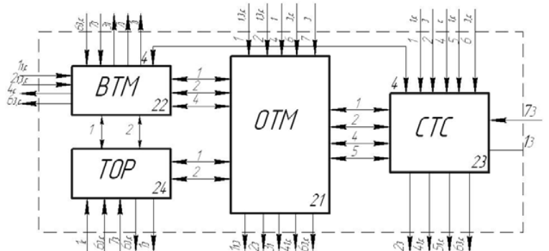

Рис. 3. Связи взаимодействия в подсистеме «Технологический комплекс машин»

Цифры, обозначающие номер связи, имеют индексы, которые показывают номера подсистем первого уровня (а также среду) куда (или откуда) направлена эта связь (среда обозначена буквой «с»).

Выделение взаимосвязей в системе, выбор способа и  
глубины их анализа, конечно, носят субъективный характер. В качестве эксперта здесь выступает сам автор, который опирается на собственные знания и опыт, а также на публикации, которые он использует.

В представленном варианте отражается, прежде всего, наша (авторская) позиция, расширенная в определенной степени с целью удовлетворения возможных потребностей других исследователей, где объектом анализа выступают аналогичные технологические системы.

*1.3.3. Структура и системный подход к анализу технологической системы*

Как известно, структура системы – это ее организация из отдельных элементов с учетом их взаимосвязей. Другими словами – это способ создания целого из составляющих частей.

Структура ТСМПР, включая подсистемы первого уровня и с учетом элементов второго уровня для подсистемы ТКМ, а также всю схему внутренних и внешних взаимосвязей, представлена на рис. 4.

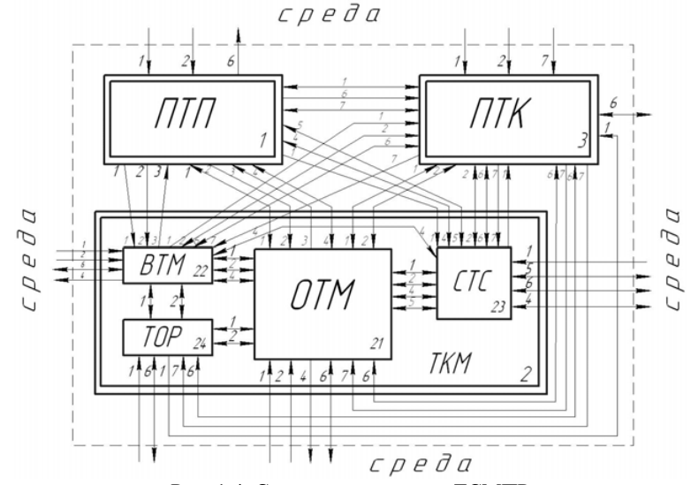

Рис. 4. Структурная модель ТСМПР

Структура технологической системы свидетельствует о значительной сложности взаимосвязей, особенно в подсистеме ТКМ. Все виды  
связей проявляются в процессе ее функционирования,  
наряду с прямыми связями имеются и обратные связи.

По существу, показанная на рис. 4 структура представляет собой структурную модель ТСМПР. Она является своеобразной основой для исследования (анализа) процессов проектирования и функционирования системы.

Полученная структурная модель во многом способствует  
раскрытию физической (содержательной) стороны процесса функционирования ТСМПР.

Одним из проявлений системного подхода, как было  
отмечено ранее, является представление объекта исследования как системы.

Конечно, совершенно недостаточно просто сказать, что объект исследований представляет собой систему, хотя такие ссылки часто встречаются в литературе. Что же является достаточным для представления системы?

Для этого необходимо определить структуру системы, внутренние и внешние связи, определить границы системы и среды и т.д. Без такого определения утверждение о том, что нечто есть система, лишается точного смысла.

По существу эти условия в необходимом и достаточном объеме нами выполнены. Другое проявление системного подхода – это учет в процессе анализа (исследования) всех основных факторов в их взаимосвязи, включая этапы проектирования и эксплуатации системы, т.е. основные этапы «жизненного цикла» системы.

Сделаем краткий схематический анализ взаимосвязей элементов и среды системы, используя полученную структурную модель (см. рис. 4) и некоторые известные в теории систем положения. При этом принимаем  
следующие условия (ограничения):

- взаимодействие между технологической системой и средой осуществляется только посредством выделенных видов связи. При этом среда выступает также как некоторый элемент (подсистема);

- входные сигналы той или иной связи поступают к элементам по одиночным (индивидуальным) каналам, причем каждому входу соответствует своя «клемма».

К выходной клемме может быть подключено несколько каналов взаимосвязи одного вида. В данном случае число выходных клемм для каждой подсистемы равно числу видов выходящей связи.

Например, для подсистемы ПТП в соответствии со структурной моделью число выходных клемм будет равно пяти (соответственно для связей вида 1, 2, 4, 5, 6). Каждая i-я клемма предназначена для приема элементарных сигналов – Xi (i = 1, 2, 3,..., n). Структура связей между подсистемами и средой, таким образом, определяется набором (суммой) реализованных каналов взаимосвязи. Вводя однозначный оператор Уi = R(Xi) с областью определения в данном множестве, можно получить схему (матрицу) сопряжения всех элементов (подсистем).

В данном случае она представлена в форме табл. 2.

Таблица 2

**Матрица взаимосвязей в ТСМПР**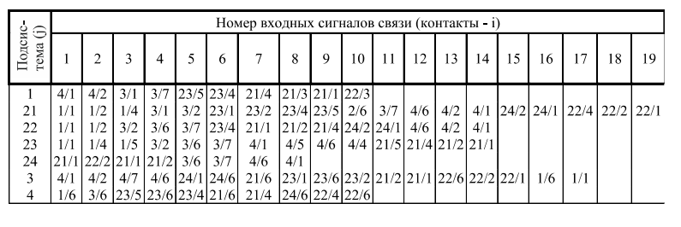

В ней на пересечении строк (j) с принятыми нами номерами подсистем (среда обозначена цифрой 4) и столбцом с номерами  
контактов (i) располагаются два числа: первое из них (числитель) указывает подсистему, а второе (знаменатель) – тип взаимосвязи (которая подается на данный контакт – Xi).

Номера контактов определены по схеме (см. рис. 4) в порядке обхода каждой подсистемы по часовой стрелке, начиная с верхней четверти. Максимальное количество входящих связей (равное 19) оказалось у подсистемы «Основные технологические машины» (обозначена 21).

В табл. 1 хотя и нет принципиально новой информации о взаимосвязях в системе (по отношению к рис. 4), однако она дает некоторые другие возможности для анализа.

Так, связь, обозначенная цифрой 1, указывает влияние на строение и состав системы. Из таблицы следует, что применительно к основным технологическим машинам (подсистема 21) все другие подсистемы (включая среду) влияют на состав этих машин. Задача последующих исследований и данного обобщения – возможно полнее изучить и отразить это влияние.

Анализ структурной модели системы можно провести также, используя теорию графов. Она дает некоторые общие формальные приемы исследования конкретных физических систем. Особенно важны такие методы и приемы для анализа сложных систем, содержащих разнородные элементы. Множество элементов считаются вершинами графа,  
а множество связей между ними – ребрами.

По существу табл. 1 представляет собой матрицу отношений ориентированных графов, вершинами которых являются контакты, а ребрами – элементарные каналы взаимосвязи.

В качестве примера на рис. 5 показан граф связи строения и состава элементов ТС.

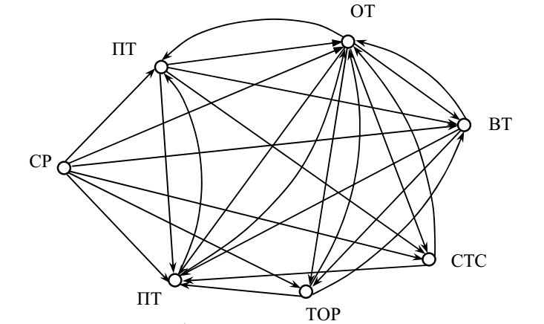

Рис. 5. Граф связи строения и состава ТСМПР

Можно отметить следующее. На строение и состав, например, подсистемы ТКМ, так же как и на ее состояние, влияют (через прямые непосредственные связи) все другие подсистемы, а также среда (в матрицах обозначена цифрой «4»). Таким образом, при исследовании надо находить способы фиксирования, оценки и учета влияния основных факторов и их взаимосвязи при проектировании, создании и функционировании технологической системы.

Рассматривая структуру системы, целесообразно несколько слов сказать о ее сложности. Интуитивное представление о сложности системы связано с характером протекающих в ней процессов, количеством элементов, разветвленностью связей между ними. Исходя из таких представлений, рассматриваемая технологическая система, безусловно, является сложной.

Количественная оценка сложности систем отражает  
число элементов и связей в системе. Условность такой оценки очевидна, а других приемлемых методов пока нет. На наш взгляд, количественная оценка сложности уместна вообще только для аналогичных систем. Оценивать по этому показателю разнородные системы во всех случаях вряд ли целесообразно. Однако наши попытки разработать нужную методику также пока не дали требуемого результата.